Domaći zadatak II
Metodologija u političkim naukama
Ukupno bodova: 10

- Operacionalizuj pojam – nasilni ekstremizam. Ponuditi definiciju koja je po vašem mišljenju odgovarajuća, odrediti najmanje dvije dimenzije ovog koncepta i za svaku od njih ponuditi po dva indikatora. Za svaki od indikatora navesti tip skale mjerenja (nominalna, ordinalna, intervalna) koja bi bila korišćena za mjerenje.

KONCEPT | NASILNI EKSTREMIZAM
DEFINICIJA
DIMENZIJE | Dimenzija 1: | Dimenzija 2:
INDIKATOR 1
INDIKATOR 2
SKALA (IND. 1)
SKALA (IND. 2)

- „Prevesti“ dijagram u koherentnu teoriju. Ponuditi teorijsko objašnjenje za prikazane odnose među pojmovima. Obratiti pažnju na ulogu (poziciju) varijable u modelu i interpretirati smjer odnosa sa varijablama koje je okružuju.
Nivo demokratije

(+)
(+)
Rodna ravnopravnost

Ekonomski razvoj

(-)
(+)
Stepen religioznosti

Unijeti odgovor:

- Istraživaće su pokušali da proučavaju novonastale režime tokom 1990-tih godina kroz koncept kompetitivnog autoritarizma. U kompetitivno autoritarnim režimima formalne demokratske institucije smatraju se glavnim načinom sticanja i vršenja političke vlasti. Međutim, vladajući režimi krše pravila toliko često i u tolikoj mjeri da režim ne ispunjava uobičajene minimalne standarde demokratije. Demokratske dimenzije koje bi trebale postojati, ali koje se dosljedno krše su: 1) izvršna i zakonodavna vlast bira se na izborima koji su otvoreni, slobodni i pošteni; 2) gotovo sve punoljetne osobe imaju biračko pravo; 3) politička prava i građanske slobode, uključujući slobodu medija, slobodu udruživanja i slobodu kritikovanja vlasti bez odmazde, široko su zaštićena; i 4) izabrane vlasti posjeduju stvarne nadležnosti u upravljanju, jer nisu podređene vojnim ili naslednim/monarhističkim vođama.

Ocijenite validnost sljedećih indikatora za mjerenje kompetitivne autoritarnosti i obrazložite koji od njih ne operacionalizuju pojam na zadovoljavajući način.

Indikatori:

- Jesu li značajna sredstva za finansiranje kampanja partija/kandidata obezbijeđena iz javnih fondova svim učesnicima u izbornoj utakmici?
- Koliki je broj poslanika u nacionalnom parlamentu?
- Da li državna izborna komisija sprovodi izborni proces nepristrasno i nezavisno od uticaja Vlade?
- Da li je značajna količina izbornih prevara registrovana od strane nepristrasnih posmatrača?
- Koji se izborni sistem koristi u zemlji?
- U kojoj mjeri su mediji slobodni od uticaja vlasti?
- Da li postoji društvena grupa koja je sistematski isključena iz izbornog procesa?
- Da li zemlja ima monarha?
- Da li je izabrana vlast značajno ograničena izvršnim ovlašćenjima naslednog monarha?
- Kolika je zakonski propisana maksimalna dužina mandata Vlade?

Unijeti odgovor:

- Proučavajući ideološku strukturu stanovništva, istraživači su na uzorku od 1000 ispitanika prikupili podatke na Wilson-Patterson C skali. Skala mjeri stepen odobravanja određenih pojmova/procesa/stavova u rasponu od 1 (uopšte ne podržavam) do 5 (u potpunosti podržavam). Korišćenjem eksploratorne faktorske analize, identifikovali su dva faktora. Ponudite interpretaciju faktora.

Stavovi | Prvi faktor | Drugi faktor
Uvođenje poreza na luksus | 0.22 | 0.87
Poštovanje autoriteta | 0.82 | 0.35
Zabrana abortusa | 0.79 | 0.11
Nuklearna energija | 0.23 | 0.22
Patriotizam | 0.91 | 0.45
Regulisanje tržišta | 0.13 | 0.65
Jednakost zarada | 0.05 | 0.71
Tradicionalizam | 0.66 | 0.40
Socijalna zaštita | 0.15 | 0.75
Privatna zdravstvena zaštita | 0.10 | 0.32
Unijeti odgovor:

- Studije o ponašanju biračkog tijela prilično su uobičajene u političkim naukama, a odziv glasača je vjerovatno najistaknutija zavisna varijabla u ovoj literaturi. Pretpostavimo da istražujete izlaznost birača na kontinentu Lemurija, koji se sastoji od dvadeset i pet zemalja, ali je rijetko proučavan. Iz vašeg pregleda literature o glasanju u drugim dijelovima svijeta, saznajete da viši nivo prihoda i obrazovanja obično znači i veću izlaznost. Stroži uslovi registraciju, s druge strane, obično znače manju izlaznost.

 | Prihod po glavi stanovnika | % stanovništva sa srednjom stručnom spremom |  | Preduslovi za registraciju | Izlaznost u %
Awkland | 42.669 |  | 69 | Srednji | 90
Bluebell | 14.047 |  | 54 | Veoma visoki | 56
Bonquerres | 49.754 |  | 84 | Srednji | 84
Chinet | 27.160 |  | 40 | Visoki | 63
Coliiestan | 15.889 |  | 70 | Niski | 63
Corazonia | 5.626 |  | 32 | Niski | 80
Drago | 12.455 |  | 34 | Srednji | 60
Zischen | 44.090 |  | 31 | Srednji | 68
Fluoristan | 29.709 |  | 79 | Niski | 85
Huckland | 15.697 |  | 63 | Niski | 74
Joyrida | 14.224 |  | 32 | Visoki | 51
Laurelstan | 29.713 |  | 50 | Srednji | 64
Marginalia | 17.636 |  | 64 | Srednji | 57
Minaj | 32.047 |  | 35 | Srednji | 65
New Trenton | 38.800 |  | 70 | Visoki | 52
Peafunk | 31.003 |  | 74 | Niski | 83
Plaxico | 19.584 |  | 42 | Srednji | 58
San Didu | 20.740 |  | 86 | Srednji | 90
Ronco | 45.726 |  | 76 | Veoma niski | 90
Slobovia | 18.718 |  | 47 | Srednji | 69
Uhuruguay | 24.416 |  | 59 | Srednji | 73
Ostyo | 43.115 |  | 78 | Srednji | 77
Vietnaan | 7.992 |  | 53 | Niski | 66
Vuvuzela | 15.189 |  | 60 | Visoki | 44
Flamboya | 13.875 |  | 49 | Visoki | 87
Prosjek | 25.192 |  | 57 | Srednji | 70
- Ukoliko bi htjeli sprovesti komparativnu studiju slučaja, koje dvije ili tri zemlje bi bile dobar izbor? Ukratko objasniti zašto.

- Ukoliko bi htjeli dubinski analizirati tipičan slučaj, koju zemlju bi vi odabrali? Ukratko objasniti zašto.

- Ukoliko bi htjeli analizirati devijantni slučaj (outlier), koju zemlju bi vi odabrali? Ukratko objasniti zašto.

- Ukoliko bi htjeli proširiti studiju o izlaznosti birača, koje dodatne podatke bi željeli imati? Ukratko objasniti zašto.
Unijeti odgovor:

- Interpretiraj tabelu kontigencije (krostabulacije). Fokusirati se na tri ključne informacije: statističku značajnost, snagu odnosa, i smjer odnosa među varijablama.
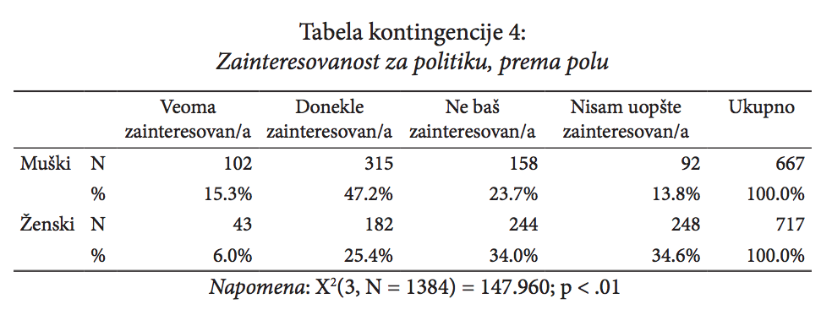
Unijeti odgovor:

- Kako biste protumačili sljedeće rezultate iz modela višestruke regresije u kojoj je zavisna varijabla vjerovatnoća glasanja za Zelenu partiju na parlamentarnim izborima u Njemačkoj 2018. godine (mjereno na skali od 0 do 100)?

Koeficjenti | Nestandard. B | Standardizovano (Beta) | Značajnost.
Godine | 0.012 | 0.013 | 0.13
Dohodak | 0.075 | 0.054 | 0.03
Nivo obrazovanja  Konzervativnost | 0.262  -0.616 | 0.238  -0.423 | 0.00  0.02
Ukupan model | Kvadrat R=0.13
Izvor: European Social Survey
Unijeti odgovor:

